Требования пожарной безопасности для предприятий, организаций, объектов и жилого сектора установлены Правилами пожарной безопасности в Российской Федерации (ППБ 01-03) и обязательны для исполнения органами государственной власти, органами местного самоуправления, предприятиями и организациями, независимо от их форм собственности, частными предпринимателями и гражданами.
Организации, их должностные лица и граждане, нарушившие или не выполняющие требования пожарной безопасности, несут ответственность в соответствии с законодательством РФ. Работники организаций, а также граждане должны соблюдать на производстве и в быту требования пожарной безопасности, а также соблюдать и поддерживать противопожарный режим.
Основными причинами пожаров в жилом секторе являются:
· неосторожное обращение с огнем, в том числе: неосторожность при курении и детская шалость;
· нарушение правил устройства и эксплуатации электрооборудования;
· нарушение правил устройства и эксплуатации печей, газовых колонок.
Требования пожарной безопасности к территории:
· территории населенных пунктов и организаций, в пределах противопожарных расстояний между зданиями, сооружениями и открытыми складами, а также участки, прилегающие к жилым домам, дачным и иным постройкам, должны своевременно очищаться от горючих отходов, мусора, тары, опавших листьев, сухой травы;
· противопожарные расстояния между зданиями и сооружениями не разрешается использовать под складирование материалов и строительства других сооружений;
· дороги, проезды и подъезды к зданиям и сооружениям должны быть всегда свободными для проезда пожарной техники, содержаться в исправном состоянии, зимой очищаться от снега и льда;
· разведение костров, сжигание отходов и тары разрешается на расстоянии не ближе 50 метров до зданий и сооружений в специально отведенных местах и под контролем обслуживающего персонала;
· на территории жилых домов, дачных и садовых поселков, общественных и гражданских зданий не разрешается оставлять на открытых площадках и во дворах тару (емкости, канистры и т. п.) с легковоспламеняющимися жидкостями и горючими жидкостями, а также баллоны со сжатыми и сжиженными газами;
· территория населенных пунктов, расположенных в массивах хвойных лесов, должны иметь по периметру защитную минерализованную полосу шириной не менее 3 метров;
· на территории населенных пунктов и организаций не допускается устраивать свалки горючих отходов.
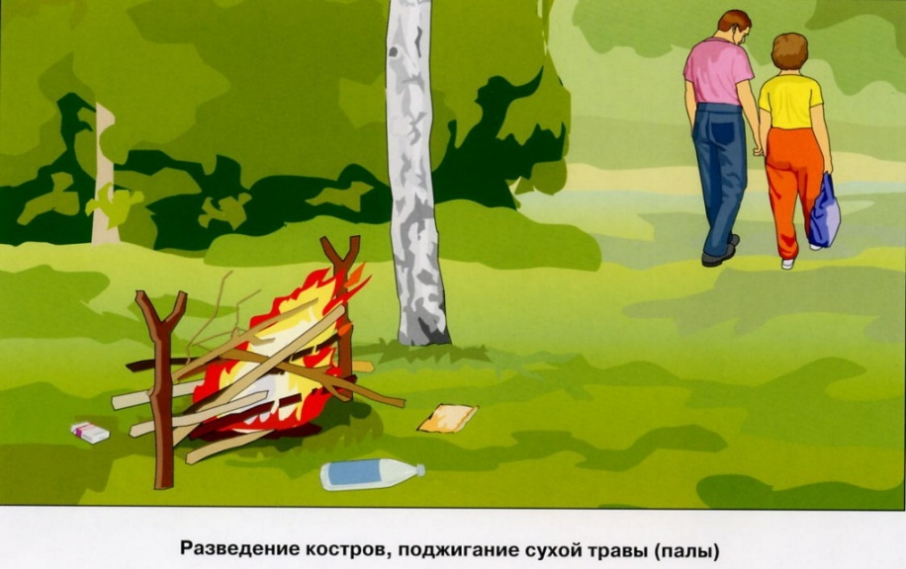
Требования к зданиям и сооружениям:
· в квартирах жилых домов, жилых комнатах общежитий и т. д. запрещается устраивать различного рода производственные и складские помещения;
· в индивидуальных жилых домах, квартирах, жилых комнатах допускается хранение (применение) не более 10 литров легковоспламеняющихся и горючих жидкостей в закрытой таре;
· не допускается хранение баллонов с горючими газами в индивидуальных жилых домах, квартирах и жилых комнатах, а также на кухнях, на путях эвакуации, в цокольных этажах, подвальных и чердачных помещениях, на балконах и лоджиях;
· газовые баллоны должны, как правило, располагаться вне зданий в пристройках (шкафах) из негорючих материалов у глухого простенка стены на расстоянии не ближе 5 метров от входа в здание;
· запрещается проверка герметичности соединений газового баллона с газовым прибором при помощи источника открытого пламени;
· в соответствии с Федеральным законом «О пожарной безопасности» № 69 – ФЗ от 21 декабря 1994 года, граждане обязаны иметь в помещениях и строениях, находящихся в их собственности (пользовании), первичные средства тушения пожаров и противопожарный инвентарь (огнетушители, лопаты, багры и т.д.);
· рекомендуется возле каждого частного жилого дома устанавливать емкость (бочку) с водой или иметь огнетушитель и иной противопожарный инвентарь, а также приставную лестницу.
Требования к электроустановкам:
· проектирование, монтаж, эксплуатацию электрических сетей, электроустановок и электротехнических изделий, а также контроль за их техническим состоянием необходимо осуществлять в соответствии с требованиями нормативных документов по электроэнергетике;
· не допускается прокладка и эксплуатация воздушных линий электропередачи (в том числе временных и проложенных кабелем) над горючими кровлями, навесами, а также открытыми складами (штабелями, скирдами и др.) горючих веществ, материалов и изделий;
Запрещается:
· использовать приемники электрической энергии (электроприемники) в условиях, несоответствующих требованиям инструкций организаций - изготовителей или приемники, имеющие неисправности, которые в соответствии с инструкцией по эксплуатации могут привести к пожару, а также эксплуатировать электропровода и кабели с поврежденной или потерявшей защитные свойства изоляцией;
· пользоваться поврежденными розетками, рубильниками, другими электроустановочными изделиями;
· обертывать электролампы и светильники бумагой, тканью и другими горючими материалами, а также эксплуатировать светильники со снятыми колпаками;
· пользоваться электроутюгами, электроплитками, электрочайниками и другими электронагревательными приборами, не имеющими устройств тепловой защиты, без подставок из негорючих теплоизоляционных материалов, исключающих опасность возникновения пожара;
· применять нестандартные (самодельные) электронагревательные приборы, использовать некалиброванные плавкие вставки или другие самодельные аппараты защиты от перегрузки и короткого замыкания;
· размещать (складировать) у электрощитов, электродвигателей и пусковой аппаратуры горючие (в том числе легковоспламеняющиеся) вещества и материалы.
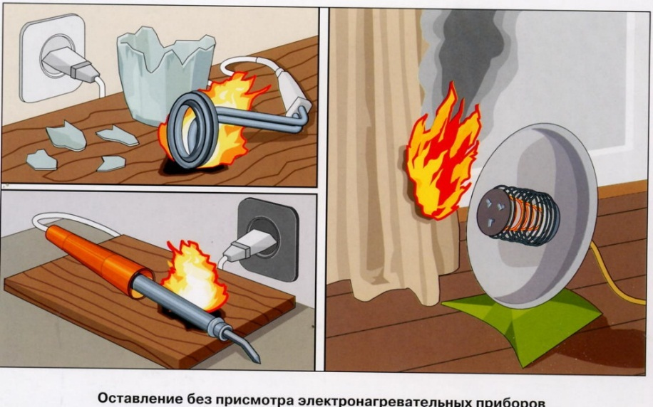
Требования к печному отоплению:
· перед началом отопительного сезона печи, котельные, теплогенераторные и калориферные установки, другие отопительные приборы и системы должны быть проверены и отремонтированы;
· неисправные печи и другие отопительные приборы к эксплуатации не допускаются;
· печи и другие отопительные приборы должны иметь установленные нормами противопожарные разделки (отступки) от горючих конструкций потолка и стен, а также на полу под дверцей топки печи должен быть прибит предтопочный (металлический) лист размером не менее 50x70 сантиметров;
· очищать дымоходы и печи от сажи необходимо перед началом, а также в течение всего отопительного сезона не реже;
- одного раза в три месяца для отопительных печей;
- одного раза в два месяца для печей и очагов непрерывного действия;
- одного раза в месяц для кухонных плит и других печей непрерывной (долговременной) топки;
· зола и шлак, выгребаемые из топок, должны быть пролиты водой и удалены в специально отведенное для них безопасное место;
· не допускается установка металлических печей, не отвечающих требованиям правил пожарной безопасности;
· на чердаках все дымовые трубы должны быть поштукатурены и побелены;
· не допускается устройство на чердаках горизонтальных участков дымоходов.
Запрещается:
• оставлять без присмотра топящиеся печи, а также поручать надзор за ними малолетним детям;
• располагать топливо, другие горючие вещества и материалы на предтопочном листе;
• применять для розжига печей бензин, керосин, дизельное топливо и другие ЛВЖ и ГЖ;
• топить углем, коксом и газом печи, не предназначенные для этих видов топлива;
• использовать вентиляционные и газовые каналы в качестве дымоходов;
• перекаливать печи.
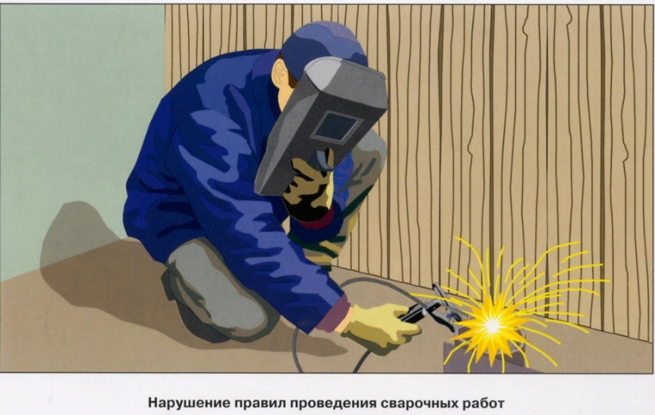
На успешное тушение пожара и спасение людей, находящихся в горящем здании влияют следующие основные факторы:
· своевременное обнаружение пожара;
· незамедлительное сообщение о возникновении пожара по телефону «01», назвать свою фамилию, указать точный адрес пожара, пути проезда, что горит;
· принятие меры по спасению и эвакуации людей, тушению пожара, защиты соседних строений, путем использования первичных средств тушения пожара, эвакуации людей, имущества и материальных ценностей;
· тушение пожара на начальной стадии силами добровольных пожарных дружин и населением;
· в случае невозможности проникнуть в горящее помещение из-за опасных факторов пожара для подачи огнетушащих средств, необходимо принять меры по ограничению доступа кислорода в зону горения и ограничению распространения огня на соседние помещения;
· организация встречи подразделений пожарной охраны и указание кратчайшие пути проезда к месту пожара;
· удовлетворительное состояние дорог и подъездных путей;
· своевременное прибытие подразделений пожарной охраны;
· обеспеченность населенных пунктов нормативным противопожарным водоснабжением (пожарные резервуары, пожарные гидранты и гидрант - колонки), оборудованные приспособлениями для забора воды пожарной техникой, водонапорные башни, пожарные пирсы на естественных водоемах.

